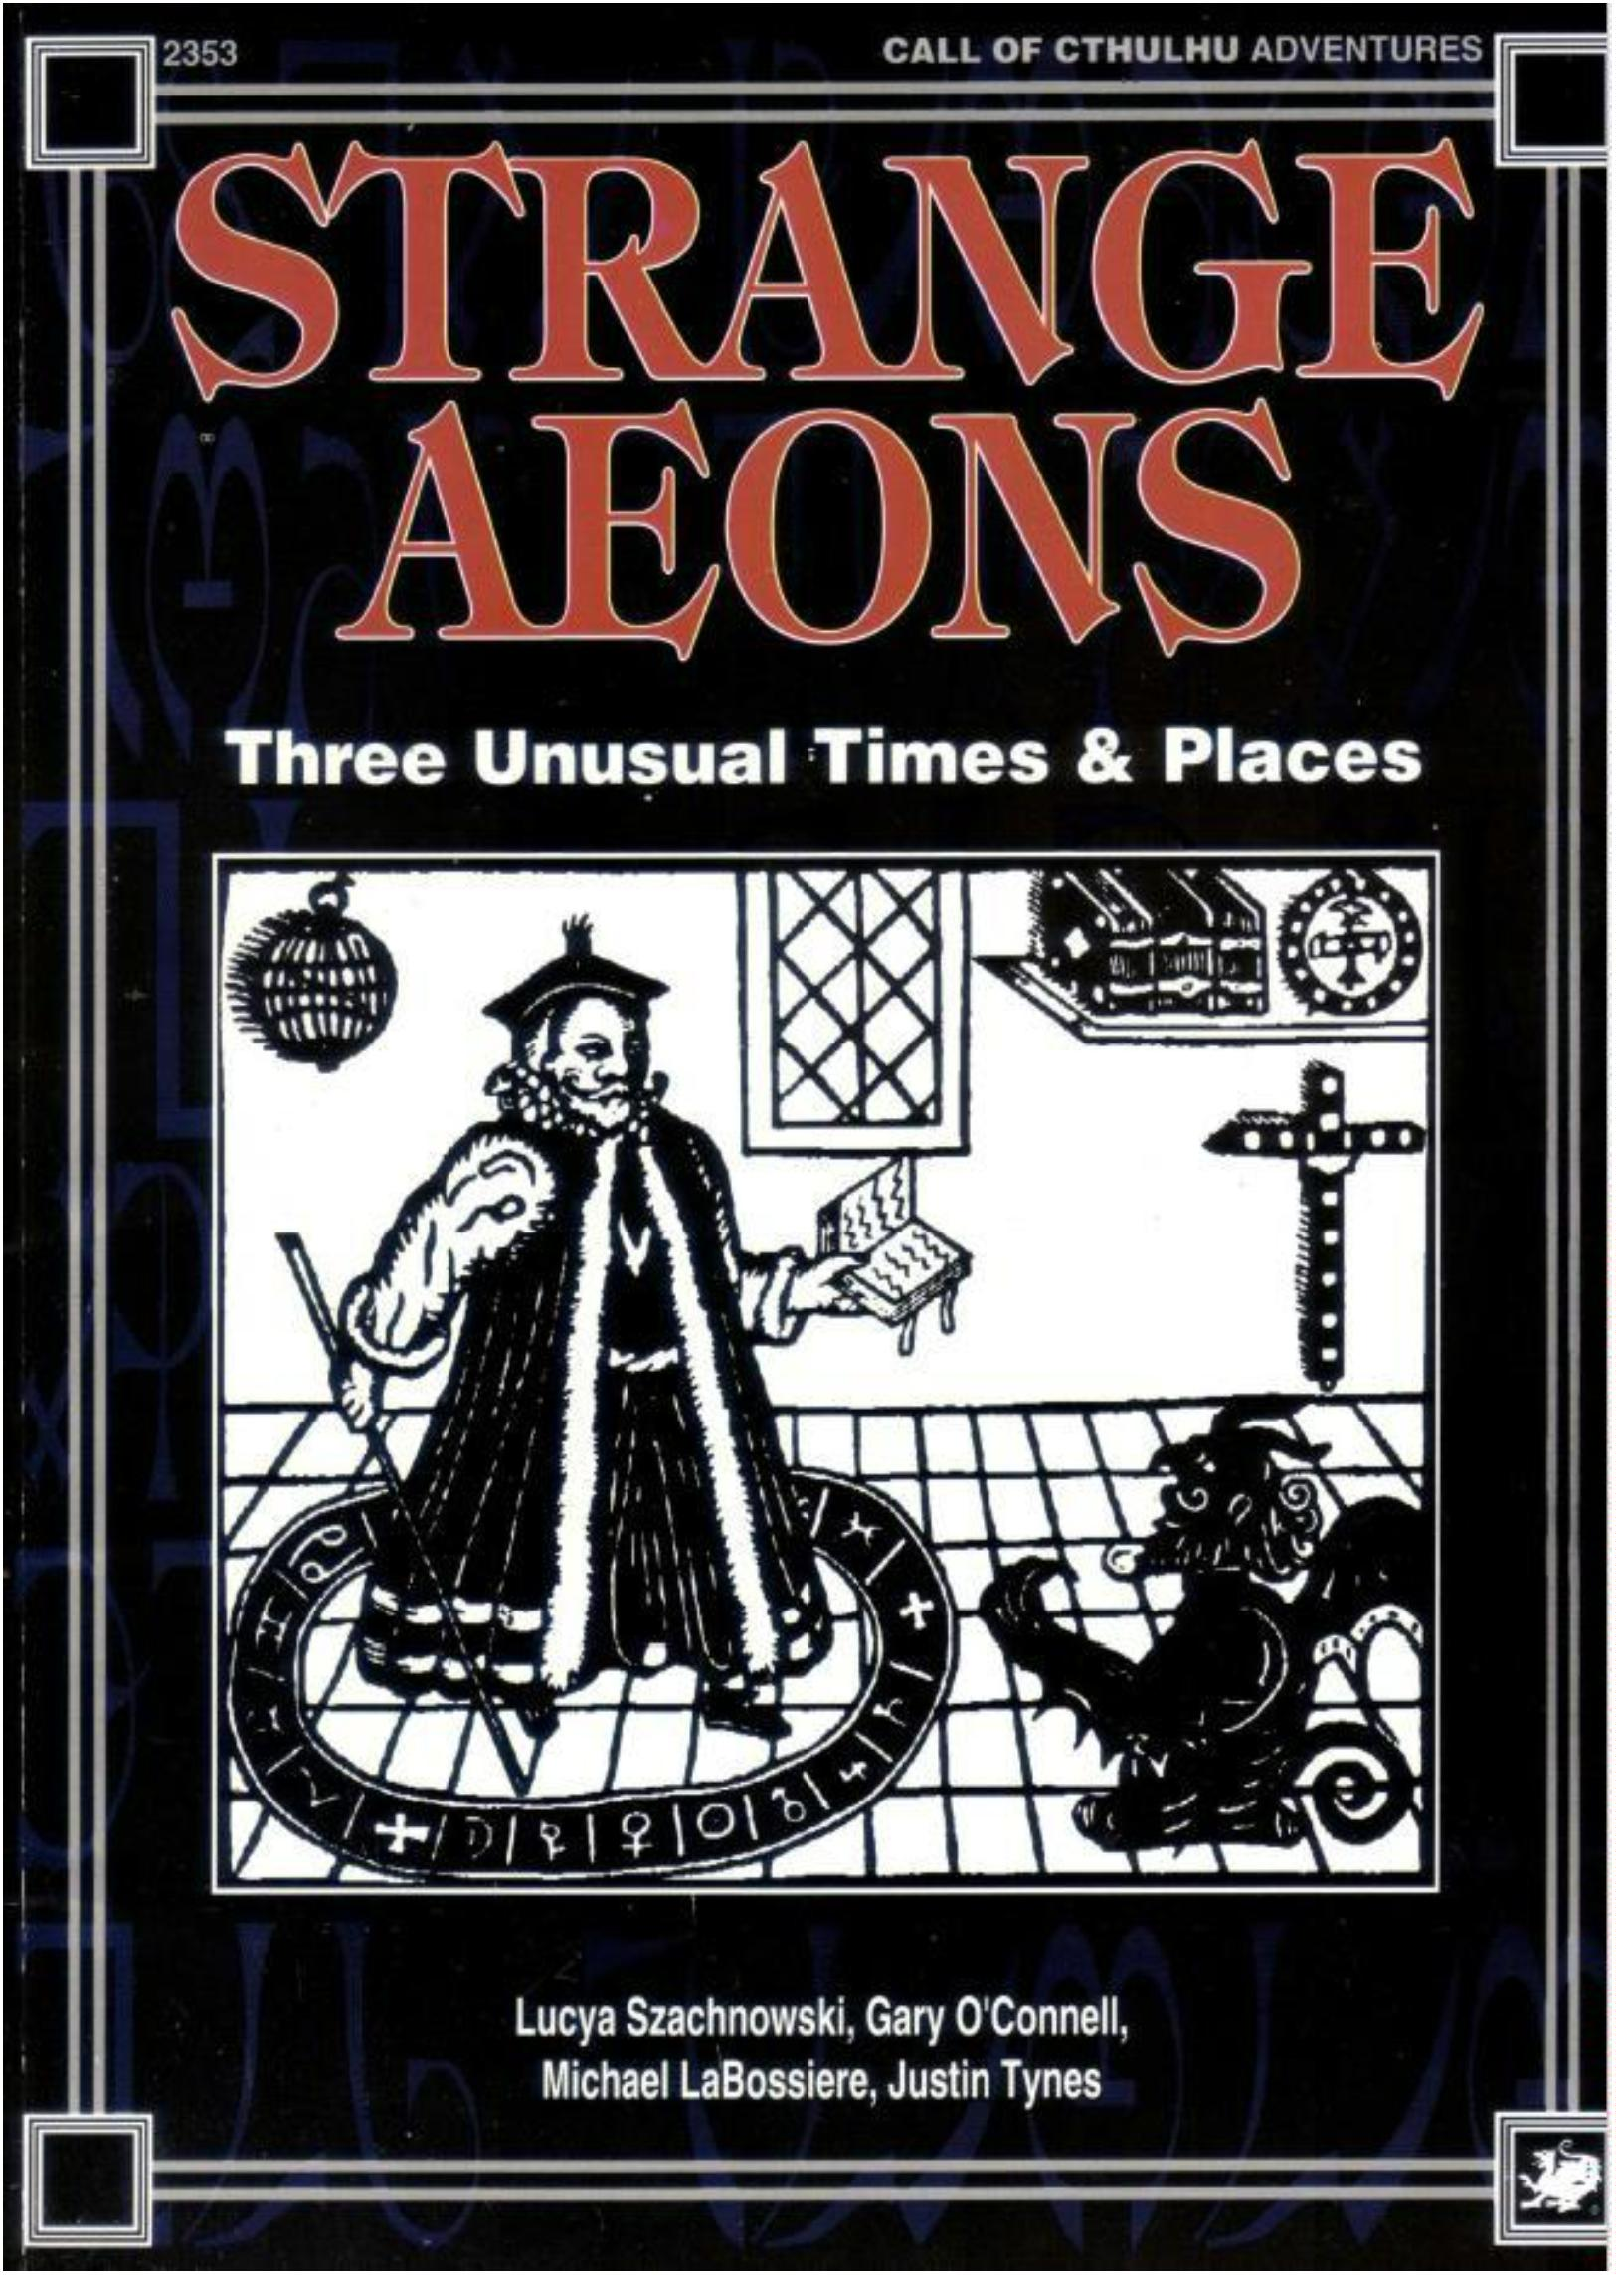

阿曼德同意参加,反正自己的灵魂已经迷失了,他如今徘徊
在疯狂之缘,鲁莽轻率; 拉娜既不想实施法术,也反对将任
何村民用作祭品. 但后来一个旅行补锅匠和她发生了激烈
争吵——当时他的驴子踢坏了她家鸡笼——她便赞同了把
他当祭品的主意.
人间乐土
The Garden of Earthly Delights
作者： Lucya Szachnowski and Gary O’Connell
当补锅匠离开村子后,他们在山间小径伏击了他。他们把
驴子的尸体藏好,然后把他关了起来直到仪式.在仪式上他
们割了他的舌头免得他喊叫, 然后按照法术要求用长钉把
他钉在了山涧林中一棵削尖的树上.
译者：琳尼娜(有任何意见指正请联系 arwenzh2@yahoo.com)
这个模组发生在 1597 年的西班牙，讲述检察官们奉命前往阿
伯格(Albergue)地区调查一桩处女怀胎的神迹。玩家扮演为西
班牙宗教裁判所效命的牧师和世俗帮手，在这次的冒险中，检
察官(Inquisitor)将会取代通常冒险中的调查员。
1.守密人信息
1.1 异端巫术(The Witches’ Heresy)
四个世纪之前，在比利牛斯山偏远地区有一个小村庄，村
中异教徒举行两种(非魔法)的仪式来确保他们居住的山谷
丰饶多产——春季献祭一只初生羔羊，秋季焚烧美酒与稻
谷。
在 12 世纪时，受天使感召的圣米盖尔(San Miguel de
Montana)让该村皈依基督教， 一座以他名字命名的教堂
修建了起来，而备受村民关注的异教仪式也不再举行。然
而，有一个家族相信仪式是让山谷保持丰饶的关键，于是
成立了一个集会(coven)继续隐秘的举行仪式，这项传统
代代相传下来，教会和大部分村民直到现在都对此无所察
觉。
拉娜·丰赛卡(Rana Fonseca)是目前集会领袖。其他成员还
包括她的丈夫阿曼德(Armand), 同母异父哥哥费南多
(Fernando). 阿曼德在与拉娜结婚后加入了集会,起先他
觉得这些秘密又酷又刺激,但在随后数年感到良心不安，
渐渐开始酗酒。如今他失魂落魄,晚上噩梦连连.
费南多是本地贵族堂·维卡拉(Don Vicarra)和拉娜母亲伊
莎贝拉的私生子. 伊莎贝拉生下了费南多,以为维卡拉会迎
娶自己并让费南多成为他的继承人. 伊莎贝拉死后维卡拉
继续照顾费南多并付钱让他上了大学,不过他并没有将他
列为继承人,因为他非正妻所生. 费南多为此深感怨恨
1.2 圣殿骑士的遗物(The Templar Relic)
1.3 夏盖虫族(The Insects from Shaggai)
一年前费南多从一个圣殿骑士宝箱中找到一份拉丁语手稿,
费南多读完后发现手稿中记述着一段仪式,他相信该仪式
能召唤伟大的力量。这个仪式属于一段不完整的接触法术
(contact spell), 并需要人类祭品. 维卡拉对手稿的存在毫
不知情.
这个钉在树上的可怜人就像一块培根一样吸引了夏恩
(Shan，_{此处即夏盖虫族}),因此虫子们决定传送过来一探
究竟. 它们的到来引发了奇异的电气风暴横扫西班牙北部.
随后它们从飞船中出来, 控制了惊诧不已的几个巫师,并从
他们脑中获取了这个世界的相关信息.虫子们很快发现地
球大气中存在某种对它们有害的神秘元素.这元素使得阳
光会对它们造成致命伤害；抑制它们的飞行能力；屏蔽它
们的星际通讯；并且最糟糕的是——害它们离不开地球了.
费南多神秘学知识有限,因此误解了这个法术的初衷.他也
不知道法术的一段重要部分遗失了.在对身世怨恨和对力
量渴求的驱使下,他说服集会在春季仪式上举行手稿法术.
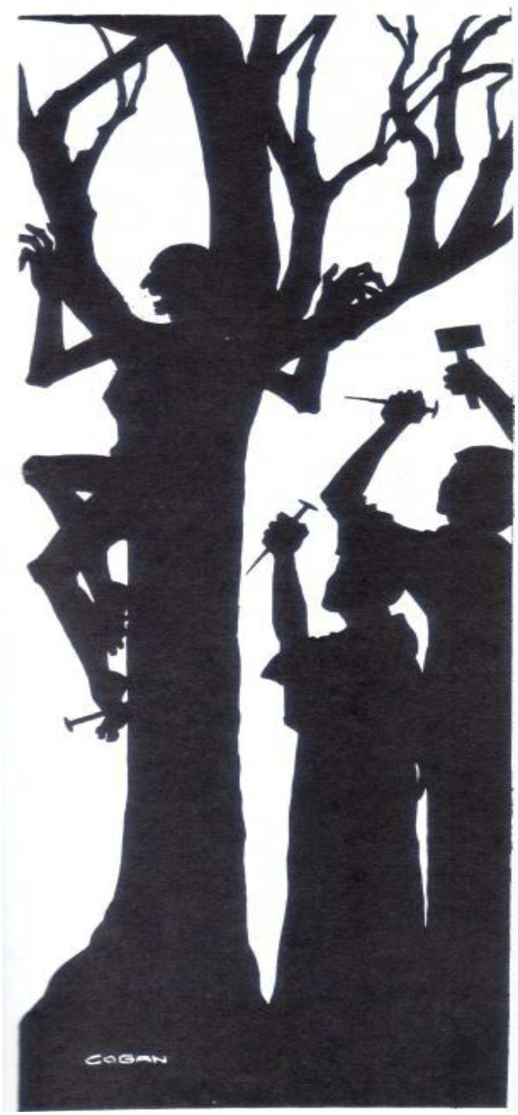

1.4 计划(The Plan)
术语，是一种使人公开忏悔的仪式，主要发生在中世纪西
班牙宗教裁判所或葡萄牙宗教裁判所决定对异教徒和异端
者实施刑罚后。实际上忏悔之后犯人多被世俗当局处决，
夏恩发现恐怕需要延长自己呆在地球的时间了,还发现因
为自己人数少,要不是仰仗逆天科技,早就被为数众多的本
地物种干掉了，于是它们制定了一个计划用来保障营地和
繁殖的安全。
最严厉的刑罚当属火刑—译注)。许多人被控告有“光照
派”(Illuminism，又译光明会)倾向，因为他们用个人私下
里对上帝的崇拜活动代替去教堂。牧师，僧侣和学者们被
裁判所密切监视以确保他们没有冒出任何非天主教的信仰。
西班牙天主教对于痛苦，受难和死亡的迷恋引起了虫族共
鸣，虽然它们对教会的力量知之甚少，但它们确信自己与
其接触后可以控制其中的一些要员。他们决定在乡间创造
神迹(miracle)以此引诱教会上钩。
夏恩的繁殖需要一个宿主，它们把目标锁定一位无辜少女，
让她成为育母并制造处女怀胎的神迹。这名少女叫玛莉亚
(Maria)，是一名单纯又虔诚的天主教徒。它们那啥了她，
并给她注入了一段虚假的记忆——一位天使拜访了她并预
言她腹中之子的到来。
1.5 村民的回应(The Village’s Reaction)
玛莉亚告诉村民自己所见幻象，引来大家的嘲弄与质疑，
但经接生婆确认她仍是处女后，牧师和村民决定静观其变。
不过此后村民明显虔诚了不少。
（图 1，1680 年马德里市政广场信仰审判，作者 Francisco Rizi 绘
于 1683.）
几周过去了，玛莉亚身上的种种迹象表明她确实怀了孩子。
于是牧师寄信给萨拉戈萨主教(Bishop of Zaragoza)向他阐
明情况,随后信件被上报给了大检察官(the Inquisitor
General)，当本剧中检察官们到来时，整个村子——至少
表面上是——全部相信玛莉亚的故事。
此外，裁判所还有一份禁忌书目索引，有些书籍被彻底禁
止，有些则通过删节后可以在西班牙出版流通。所有书籍
必须获得一个许可印章证明其合法性，通过收缴查获的违
禁书籍一般会被烧毁。
西班牙并没有像当时其他国家那样经历疯狂的猎巫行动。
裁判所认为许多巫师只是被蒙蔽或者疯了因此需要他们指
点迷津，然而还是有许多人被指点上了火刑住。行巫指控
也可能在世俗法庭出现，尤其是涉及谋杀等犯罪时。
但检察官们会发现事情有点不对劲儿。残忍的夏恩蠕行村
中潜移默化影响着村民(在冒险开始时有 15 个村民被夏恩
寄生，其中包括那 3 个巫师，玛莉亚，肯奇塔和其他 10
人)。在夜晚一种隐秘的醉态与堕落的阴暗氛围笼罩着这
里，犯事儿的人会被施以比以往更残酷的惩罚。里科
(Rico)——一个通奸者——被鞭打了个半死以娱众人。
除了牧师外，裁判所还雇佣了一些世俗帮手(layman,指
没有在教堂受戒的成员)，他们被视为“盟友”，包括线
人(informers)，警察和拷问官等。任何被裁判所雇佣的
人将不受世俗法庭制约。罪犯们时常向裁判所寻求庇护以
求逃脱刑罚。
宗教裁判所在一些大城市里有永久活动据点。小城市和偏
远地区则是进行不定期巡视。检察官们通过在当地教堂诵
读信仰律令(Edict of Faith)宣告自己的到来，人们需上前
忏悔自己的异端罪过，抑或告发他人。许多人借此机会来
除掉自己的仇人或摆脱配偶。
2.给检察官的信息
检察官们被召集到埃斯克里亚尔修道院(El Escorial) 来与
大检察官会面，此前他们并不知晓具体会面内容。埃斯克
里亚尔修道院是一座巨大而庄严的建筑，由国王腓力二世
(King Philip II, 又译费利佩二世，1527-1598 )建造作为皇家
宫殿和修道院。在这座矩形宫殿中央是一座拱顶教堂，柔
和的弥撒圣歌在整个宫殿中萦绕。国王眷属居住在南翼，
僧侣们居住在北翼。
2.2 西班牙宗教法庭的特权(Power of The Spanish
Inquisition)
检察官有权逮捕和讯问任何被告发或有嫌疑的异端。被捕
者一般不会被告知他因何被指控或谁指控了他，而是被讯
问有没有需要忏悔的事情，然后他所讲所述将会和指控进
行比较。
2.1 西班牙宗教裁判所(The Spanish Inquisition)
2.3 罪孽与异端(Sin and Heresy)
西班牙宗教裁判所直接由国王控制。1492 年颁布的法令
强制犹太人要么皈依天主教要么离开西班牙。针对摩尔人
的相似法令也在随后颁布。宗教裁判所成立意在确保这些
“皈依者”没有重回他们的犹太教或穆斯林信仰去。
裁判所仅管辖受洗基督徒，任何基督徒如果包容其他与天
主教条相背的信仰将会被视作异端。罪孽——如果仅是违
背教条——则不会被视作异端邪说。例如：行通奸属于犯
下罪孽，但认为通奸无罪则属于异端(committing adultery
is a sin; believing it is not a sin is heresy)。
宗教裁判所也负责审判其他异教徒，如许多西班牙新教徒
被卷入到“信仰审判”中(autos de fe,图 1,信仰审判,基督教
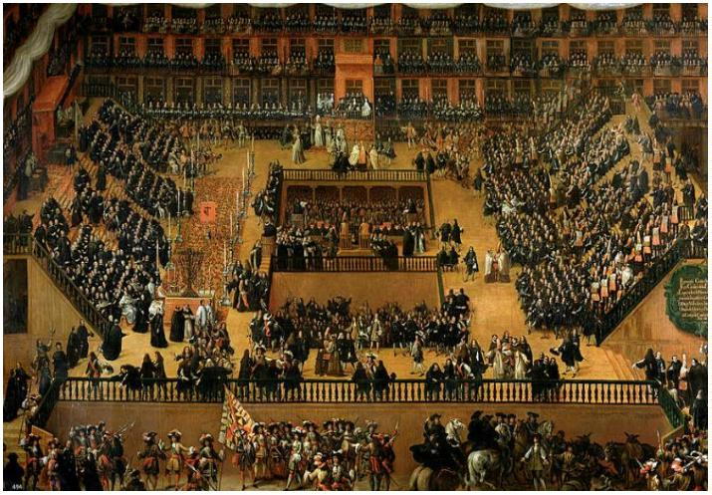

3.召见
2.4 刑讯(Torture)
刑讯广泛存在于当时的世俗与宗教审讯中，拷打通常被检
察官们用做获取信息的手段，而不是作为惩罚与处决。检
察官会把握尺度以免嫌疑人被折磨致死，以下是三种主要
刑讯手段：
检察官们在接待室等待召见，这里布置简陋——但至少可
以避开盛夏的闷热。屋里唯一的家具是几排木制长凳，上
面坐着 2 个人。其一是名战战兢兢的贵族——蒙卡达公爵，
他就像其他人一样，不知自己因何事被传唤至此，他在检
察官们到来后不久就被召进了大检察官的办公室。他和该
剧没有直接关联，而是作为一个向玩家暗示天主教会权势
的便当人物。其二是一名裹在暗色旅行袍子里的外国人，
他坐在房间角落的阴影里，冷冷的打量着检察官，他直到
有独处机会时才会和他们交谈，他的名字叫梅尔莫斯
(Melmoth).
·Garrucha——受刑者被绑住手腕吊在滑轮上同时在他脚下
加挂重物。
·Toca——水刑，受刑者被迫灌下大量的水，布料被从头
包到喉部用来引导浇下来的水(原文描述比较难以理解想
象，可能因为水刑在外国广为人知。百度后发现水刑又称
坐水凳，侦讯者会命令被侦讯者躺在一张特制的长凳上，
此种长凳为脚部略高于头部，固定其双手双脚，在头部盖
上布后，在头部持续浇水。如此会让被侦讯者产生溺水的
错觉而心生恐惧，以达到吐实的目的。图 2，ps 抗议原因
是该刑罚目前在美国仍被官方允许使用)
3.1 另一场召见(Another Interview)
很快，门开了，蒙卡达公爵被两个卫兵拖了出来，他带着
镣铐，一直在喊着为自己申辩。当三人穿过房间时，梅尔
莫斯默默起身跟了出去，眼角余光仍旧打量着玩家们，一
个聆听鉴定可以发现他在轻声低语：“我们下次见面，将
会是在地牢里了….”
图 2
·Potra——将受害者被绳索被绑在一个绞盘上，当轮轴上
紧，绳索也将勒入皮肉。
2.5 惩罚(Punishment)
通常没有正式的审判，定罪主要基于检察官通过审讯获取
的口供并由公证人公证，在审判时由一位检察官作为检方
并由另一位检察官作为辩方的情形也很常见，随后检察官
们偕同参与审判的法律专家将会进行投票表决。如果被告
被判有罪，基于具体罪行受到不同惩罚。对于情节较轻的
异端——特别是其曾表现出悔悟——惩罚是苦修并在此期
间穿着特制长袍表明异端身份，同时处罚金并将财物，土
地充公——这是检察官赚钱的主要方式。
不久后，大检察官召见玩家。他告诉大家有要事商谈，而且国
王腓力二世也将出席。然后他带领玩家来到国王的私人内庭前
等候，一名仆人确认他们身份后向国王通报了玩家的觐见。
关于梅尔莫斯
梅尔莫斯与奈亚拉索特普订下了契约，从此永世徘徊于人间。
而后，他意识到自己的永生如同一个诅咒，带来的只有悲伤与
痛苦。如今他一心渴求从死亡中获得解脱。除非他找到一个愿
意放弃自己的灵魂来代替他的人，他的苦难才能结束。根据诅
咒的条款他可以为付出灵魂的人实现任何愿望作为回报(该句
由我是一台面包机翻译)。虽然他也会被杀死，会感受到肉体
的痛苦，但随后却可以再度复生。他不会主动向检察官们讲述
自己的故事，除非在日后他发现有人深陷绝望，可能会接受他
的提议时。
惩治异教徒的最终手段则是在信仰审判后将其绑在火刑柱
上烧死，这一般是场公众事件并会在城镇广场处刑。在
16 世纪早期火刑曾十分普遍。
此时正直盛夏，苍蝇在屋中嗡嗡飞舞，菲利浦二世躺在床上，
可怕的疾病正蚕食着他的生命。他的腿上脓疮遍布，蠕动着蛆
虫。医学检定会发现国王行将就木。房间仅有的装饰是床边一
颗带着王冠的头骨和墙上耶罗尼米斯·博斯的三联画作“干草
车”(The Haywain Triptych, 图 3,此外本模组名字《人间乐园》，
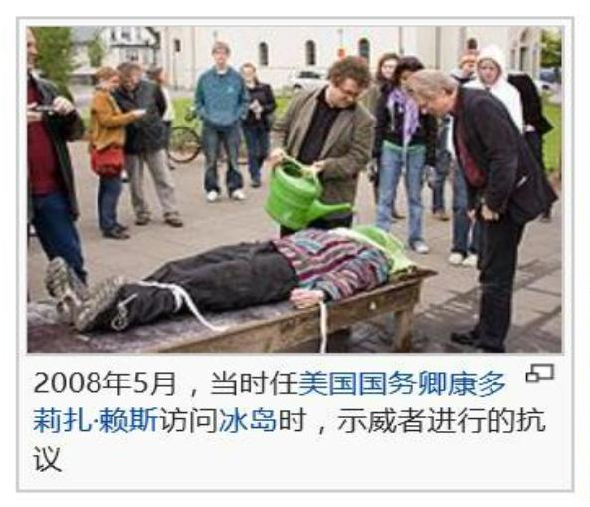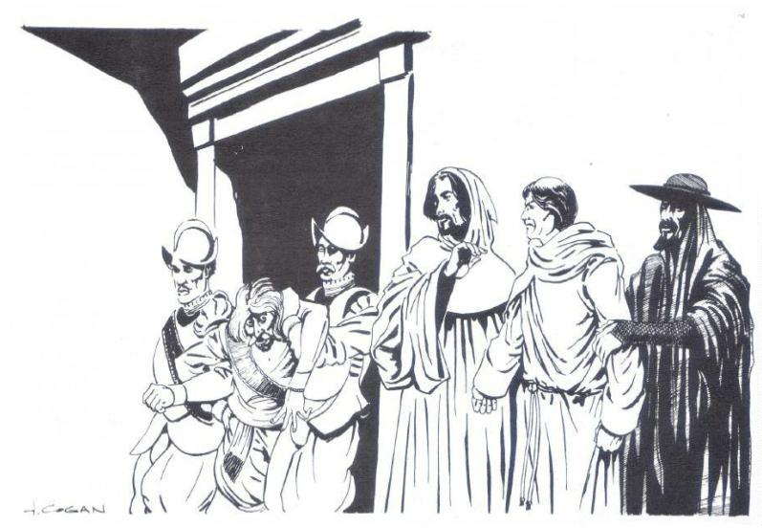

则取自博斯最负盛名的三联画作，译注)。在床头墙上有一个
是一个简朴的修道院式宫殿，他早先命人建在马德里城郊。腓
力二世于 1598 年驾崩，他的身体在痛苦的疾病中慢慢溃烂，
到最后，即使他的仆人也发现溃烂的恶臭难以忍受。
小窗，透过它可以望见整日弥撒萦绕的教堂。
3.2 临行准备(Preparation)
使用搜索类技能（如图书馆利用），检察官们很容易找到去阿
伯格的信息。额外努力可以获得一份包含阿伯格，阿拉贡
(Aragonese)和比利牛斯山区域地图。最近的镇子是雅卡
(Jaca)，玩家会发现门多萨葡萄园的红酒在这一地区久负盛名，
此外，比利牛斯山区的村庄相对隔绝，尤其是在冬天，很多村
落的交通会被完全隔断。
图 3
4.旅程
国王告诉玩家，两个月前，泽维尔神父 (Father Xavier)——比
利牛斯山深处阿伯格村的牧师——寄信来说，他们教区的一名
处女声称受天使感召怀了圣胎。信中没有明说但指出她如今确
实怀有身孕。如果此事不假，那真真是个神迹——甚至可说是
基督再世。国王知道自己时日无多，但深深希望能在有生之年
目睹基督降临。检察官如果查明这姑娘被所言不虚，那就将她
带来埃斯克里亚尔；如果她撒了谎，那就按异端处置。此事必
须严格保密直到真相揭晓，检察官们必须以《圣经》之名起誓
在此之前他们不会对阿伯格以外的任何人提起此事。
去阿伯格的一路平安无事，旅程将持续 1 周有余。检察官们延
埃纳雷斯河一路来到埃纳雷斯首府阿尔卡拉，然后向北前往约
150 英里外的另一大镇萨拉戈拉。一路上烈日炎炎，尘土扑面，
检察官们沿途路过村镇，城堡和许多荒废的农田。他们偶尔会
在路上遇到其他行人：作为奴隶的罪犯，僧侣，乞丐，朝圣者，
以及带着随从的富裕贵族。雅卡是去往比利牛斯山区的必经之
路，这是一个距离法国边境仅 30 英里的贸易城镇。从雅卡后，
狭窄的小路延比利牛斯山蜿蜒而上，大约有 2 天的旅途将全部
行走于翠郁山谷中的崎岖石径之上。
当所有人都起誓后，国王微笑着躺回床上，目光落向那副三联
画作。他说这是自己最爱的作品，并且经常想象世界将会终结
于荣光抑或恐惧之中？最后，国王愿上帝眷顾他们，然后令大
家退下。
在距离阿伯格几英里远的高山小径上，玩家会发现补锅匠的毛
驴那半露出来的残骸，被掩埋在新近的落石下。一个侦察(spot
hide)检定可以发现一个装有盆罐，锅，刀具和毯子等的按囊。
巫师们把驴子的尸体藏在了山地高处，那里的积雪只有初夏才
会消融。毛驴的尸体现在肿胀并覆满虫蝇，当有人上前查看时
它们将一哄而起，四散开来(损失 0/1 理智)。
出来后，大检察官表示：鉴于裁判所之前从未派人去过阿伯格，
那么他们应把这次调查作为一次常规信仰巡查并搜捕异教徒。
他们到达后应首先联系泽维尔神父并在教堂前宣读信仰律令。
他同时提醒玩家裁判所的运作很大一部分是建立在没收定罪异
端财物土地之上的，你们最好额外留意那些富裕的罪人。
小卡片#1 信仰律令
你若知悉任何行使非天主教仪式、于大斋节或者其他禁止吃肉
的节日吃肉、礼拜日不去教堂或表达非神圣天主教会教诲信仰
者，则必须上前举报他们。（此段由奈亚译）
然后，大检察官将洛佩兹(Lopez)——一位效命于裁判所的刑
讯官——介绍给大家。洛佩斯将会随同玩家们前往阿伯格以备
不时之需。
如果玩家问起蒙卡达公爵，会被告知这与他们无关，并被问及
他们为何会对此感兴趣。除了玩家，检察官和埃斯克里亚尔的
其他人对梅尔莫斯一无所知，仿佛他从未出现于此。
1597 年的西班牙
1597 年的西班牙帝国是一个世界强国，疆域囊括葡萄牙，意
大利，法兰德斯，印度和美洲。巨大的财富源源不断涌入西班
牙而西班牙贵族过着令人羡慕的生活。不过西班牙在军费开支
上遭遇困境，在腓力二世时期（1556-1598）帝国曾三次宣
布破产，政府提高税收以求达到收支平衡，但当时贵族无须纳
税，所以重担全都落在了百姓肩上。
4.1 到达谷地(Arrival in the Valley)
当检察官们转过山脚，便可以望见美丽葱郁的谷地。一座
庄园(Villa，更类似2-3 层别墅)建在北坡葡萄园上，一个小
城堡则位于对面南坡，树林如同毯子一样覆盖着谷地直至
视野尽头，山溪蜿蜒其间流向远方。阿伯格村如同渔网般
国王腓力二世笃信天主教，他不苟言笑，忧郁，喜欢隐居。他
在埃斯克里亚尔的小房间中统治着自己的帝国。埃斯克里亚尔
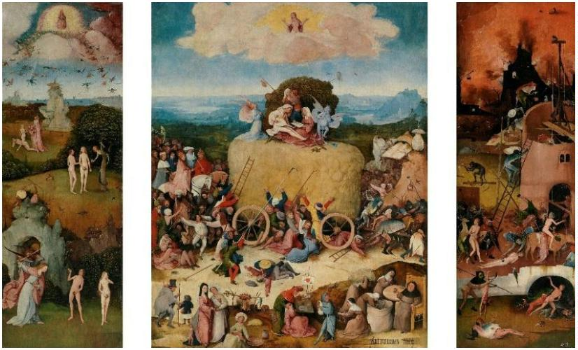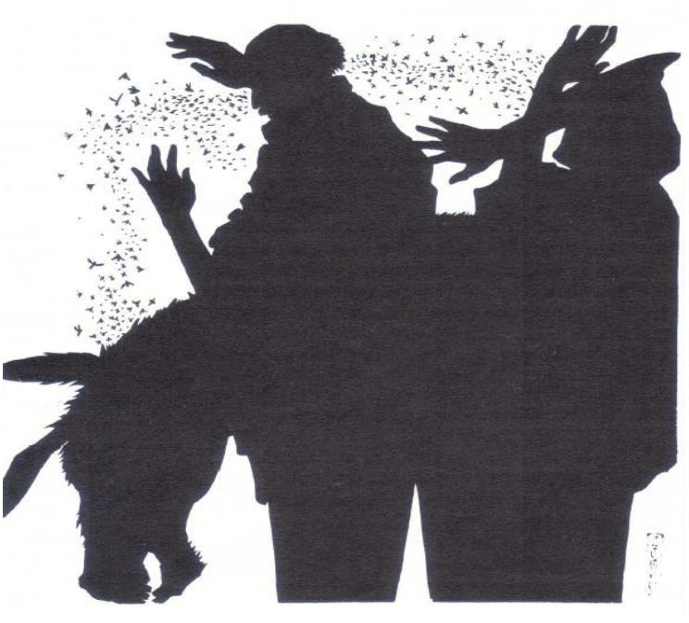

散布山麓，它有一间教堂，数间农舍和带有一口井的中心
广场。
萨庄园也没有足够的地方给他们，而村民们更是住在只有
1-2 间房的农舍里。
除非玩家有别的打算，否则他们将在周一中午到达，此时
正值午休，一切看起来静悄悄的，只有一条脏兮兮的狗围
着他们打转，似乎在欢迎玩家到来。当玩家接近广场，他
们留意到一名女子坐在井边啜泣，身边丢着一只空水桶—
—她满心悲伤忘记打水了。一个侦察检定可以发现她看上
去怀孕几个月了。
一般信息
守密人应注意 16 世纪的农民们并不会使用日历或表来记
日计时，而通常是用季节，宗教节日或特殊事件来推算日
期（例如：玛莉亚遇到天使后，在那次异光风暴前等）。
一天里一般用“黎明前”“午休后”“黄昏时”来计时，
不过泽维尔神父是个例外，他保管着教堂的日历。
这个姑娘名叫玛塞拉(Marcella),一个农家女。她的情人卡
洛斯·门多萨(Carlos Mendoza)拒绝娶她为妻，并否认她腹
中是自己的种。被陌生人看到自己在哭，玛塞拉十分难为
情，于是当检察官走近时她跑开了，还落下了自己水桶。
玩家很容易就可以追上并询问她，她一开始只会说自己叫
玛塞拉，如果玩家看上去富有同情心，她或许会说出自己
悲伤的原因。
村民都互相熟知，也知道山腰的吉普赛营地。村里仅有的
自由田属于门多萨，其他土地属于维卡拉家族，耕种的村
民向他缴纳什一税。
外乡人主要是那些吉普赛人，他们几乎年年春天到这里—
—带着外边的消息，货物和消遣娱乐——并在夏末离去。
今年其他外人只有一个补锅匠，春雪消融那会的事，他在
村里呆了一周左右吧，兜售一些锅碗瓢盆。他的毛驴踢坏
了丰赛卡家的鸡栏，他随后匆忙离开免得被打。
4.2 教堂(At the Church)
本地教堂十分简陋，只是一个小礼拜堂，没有墓穴，地窖
和塔楼。内部有几排木椅，墙上绘着圣经中的场景，正中
有一个圣坛，圣坛背后的墙上挂着一个巨大的木制扁平十
字架。嵌入地板的石砖上镌刻着维卡拉家族先人的名姓。
其中堂·多明戈斯·维卡拉的石板——立于 1320 年——
莉安德拉(Leandra)在村里很受欢迎，她为村民提供建议，
做接生婆，还知道很多草药方子。
上还饰有圣约翰骑士团的徽记。(圣约翰骑士团亦名医院
骑士团，成立于第一次十字军东征之后，本为本笃会在耶
路撒冷为保护其医护设施而设立的军事组织，后来演变成
为天主教在圣地的主要军事力量之一，最后演变成马耳他
骑士团，成为联合国观察员的“准国家”组织持续至今，
是最为古老的天主教修道骑士会之一，为历史上著名的三
大骑士团之一。译注)
很多村民都知道玛塞拉被卡洛斯搞大了肚子，但他可不打
算娶她。
只有那些巫师才知道完整的异教巫术，接生婆莉安德拉知
道丰赛卡家在私下里举行异教仪式，但除非迫不得已，否
则不会主动告发他们。她对谋杀和施行献祭法术的事情毫
不知情。其他村民均不了解古老的异教巫术。
泽维尔神父正在圣坛前祷告，恳求上帝的指引，他为人和
蔼谦逊，通常不愿做出任何决策而且遇到突发事件很容易
慌乱。他欢迎玩家的到来——虽然他没料到来的竟会是西
班牙宗教检察官——并邀请玩家主持晚间弥撒，随后他阅
读了信仰律令。
村民如何看待玛莉亚的事：村民们知道检察官的到来事出
有因，这更增加了他们的虔诚。事实上现在几乎所有人都
认为玛莉亚真的见到了天使，他们还知道玛莉亚十分虔诚，
从未错过任何弥撒。并且大家都知道泽维尔神父和玛莉亚
的父母曾看到有一圈圣光环绕着她的头。
泽维尔神父所知信息
4.3 去往城堡(Approaching the Castle)
据他所知那个受感召的女孩叫玛莉亚·桑切斯(Maria
Sanchez),她们一家都是老实本分的天主教徒。一开始他怀
疑女孩所说真假，但一个月后，他看到在她熟睡时一圈圣
光环绕着她的头(这实际上是夏恩搞的鬼)，此时他才意识
到眼前所见已经超出自己鄙陋的认知，于是上报了主教。
去往城堡的路上可以看到很多农民在田间耕作。当他们走
近城堡时，会遇到费南多，他坐在树荫下读书。他向玩家
问好，自我介绍是堂·维卡拉之子，并询问自己家族有什
么能效劳的吗。他神态高傲又厌烦，仿佛他正期待着有什
么事儿能打破村庄单调乏味的生活。
如果玩家询问他教区的情况，他知道信徒们的住处和营生
(见一般信息)，但并不清楚诸如异端，巫术和举行过异教
仪式的事。 不过他担忧丘陵上那个吉普赛人的营地对这
儿有坏影响；他认为有些村民夜里去那儿集会并参与某些
违背教条的事儿(sinful activities)。最近他还聆听了几个
令人震惊的忏悔，但他不能向玩家吐露具体忏悔内容。
他在读的那本书叫《加拉底亚》(La Galatea)，塞万提斯所
著的田园浪漫小说，不过他认为这书是垃圾。他提到最近
自己刚从韦斯卡大学(University of Huesca)回来，还是更想
住回城里，可惜没钱。
他叫佩佩(Pepe)来料理检察官的马，这个马夫从城堡里跑
一个成功的法律检定将发现立法已经禁止吉普赛人四处流
浪，因为他们被怀疑藏匿异教徒。但另一个相关知识检定
（know roll）会发现这项立法其实很难强制实行。
出来，并向大家问好。当他牵着马走开时，玩家会发现他
脑后有一快大大的环钻术(trepanation，又称颅骨穿孔术
或头部穿孔，是一种外科手术干预法，在头皮与头盖骨上
钻或挖一个孔，令到头颅的硬膜外露，以处理颅内疾病或
其他相关的健康问题。人们相信这种方法可以释放颅内过
大的压力，而根据许多民族的神秘主义者及新纪元运动信
徒相信，在头盖骨上打洞，可以提升感应能力。在十八世
纪的欧洲，头部穿孔是一种民间疗法，用来治疗精神病或
泽维尔神父建议玩家去见见本地贵族堂·维卡拉，来解决
住宿问题。本地只有堂家堡足够大能容纳下所有人。检察
官们或许希望能去别处找找住处，但很快会发现即使门多

其他与头脑相关的病变。但由于缺乏科学依据，这项手术
慢慢被现代医学所鄙弃。图 4，译注)造成的伤疤。环钻术
是一种可怕的医疗手段，锯开病人的头骨以此驱邪和治病。
地牢：又黑又脏，还带有三个废弃的囚室，钥匙就挂在墙
上。
其他房间：城堡有 10 间卧室，主厅，厨房，仆人区。大
门处还有间卫兵室，如今用来堆放狩猎装备。马厩位于城
堡庭院的后方。
4.4 弥撒(Mass)
教堂黄昏时分开门，在弥撒之前，肯奇塔佯装随意小声询
问道明会修士(模组自带人物，如果没有玩家扮演此人可
改为任意一名玩家，Dominican，道明会，又译为多明我
会，是天主教托钵修会的主要派别之一。会士均披黑色斗
篷，因此被称为“黑衣修士”，1215 年西班牙人多明
戈·德·古斯曼创于法国南部的普卢叶。是中世纪托钵僧
第二个大团体，他们自称为主的看守犬，立志走遍欧洲去
扑灭异端与无知。注重讲道与神哲学)明天是否可以聆听
自己的忏悔。如果玩家建议今晚就听，她会说自己忙于招
待堂的宾客没有时间。天黑后，夏恩会找到她并确保她乖
乖闭嘴。
图 4，受过环锯术病人的头骨
费南多陪同玩家一起去见正在书房的堂·维卡拉，书房外，
一个聆听检定可以发现他正在训斥胡安——他的男仆——
因为他没有把墙上的一面盾擦拭光亮。费南多直接推开门
通报了检察官的到来，然后笑着关门离去，留下玩家与震
惊不已的堂。不过他其实留在门外偷听呢。
检察官到来的消息已在村里传开了，所以全部村民和一些
吉普赛人都乖乖前来参加弥撒。玛莉亚在仪式开始前也来
了，人群肃穆分开，让她穿过坐在前排。
检察官们主持弥撒，并颂读《信仰律令》，让村民起誓会
尽力协助自己。整个事件大约花费 1 小时，在天黑后结束。
随后除了泽维尔神父和玛莉亚其他人都离开了。玛莉亚则
跪在十字架前虔诚祈祷。
堂对于这突然到访显然非常紧张，只有当检察官们声明这
次不是要来逮捕他时才会松一口气（这就是幸福的感觉
啊……）。他恳请玩家下榻寒舍，并指派胡安去为大家准
备房间。他还邀请玩家出席弥撒后的晚宴——届时泽维尔
神父，门多萨一家也将加入大家。
堂毫无疑问会对自己私生子一事绝口不提，但会提到自己
有意向将土地捐赠予宗教组织——具体哪个他还没决定下
来。费南多偷听到了这个，因此决定让夏恩用恐怖的噩梦
击垮父亲的意志来阻止这一切。
现在距离晚间弥撒只剩约 2 小时了，玩家或许愿意先安顿
好自己并在城堡里转转。防御塔现在已经成为了仆人们的
居所，如今天下太平，堂甚至懒得锁自家大门。
如果检察官们想去见见玛莉亚，会被告之她正在半山腰放
羊呢，如果玩家足够幸运可以在弥撒前找到她(一个幸运
检定外加 1d3 小时的寻找时间)。
他们是异端吗?(What’s your heresy?)
下表是关于某人据《信仰律令》检举他人为异端的例子，
守密人可以安排检举者去找任意玩家(无论他是牧师抑或
世俗人)。
城堡设施
堂的书房：堂将他的私人文件放在一个大木桌上，这些文
件没有涉及任何异端或违法内容；此外房间还有把舒服的
扶手椅以及一面挂在墙上的古老盾牌。
玛塞拉举报卡洛斯·门多萨为异端，为了报复他对自己的
始乱终弃。她说：
图书室：主要收集了一些骑士故事。
餐厅：有一张大桌子和数把椅子。
·他告诉自己未婚私通不违背教规 (真话)
·他违背了会迎娶自己的承诺 (真话，但这属于作孽而不
是异端倾向)
战利品展览室：这里陈列着动物标本，盔甲和老式武器，
其中包括一把上好的摩尔弯刀。这儿还有一个上锁的箱子，
上边饰有鸢尾花徽记。这是当年堂·多明格斯从围攻米拉
维特圣殿骑士要塞一役中夺取的战利品。箱子里曾装有费
南多发现的拉丁手稿，现在只剩一个小铜盆和一把银质匕
首。一个神秘学检定会发现这些器具是用于施法的。它们
落满灰尘，显然很就没被动过了。
·他用法术魅惑了自己 (谎言)
安赛默·门多萨(Anselmo·Mendoza)向检察官检举里科，
他说：
·里科不怎么去教堂 (真话，里科经常烂醉如泥或者宿醉
未醒没法去教堂)
·酗酒 (酗酒不算异端行为)
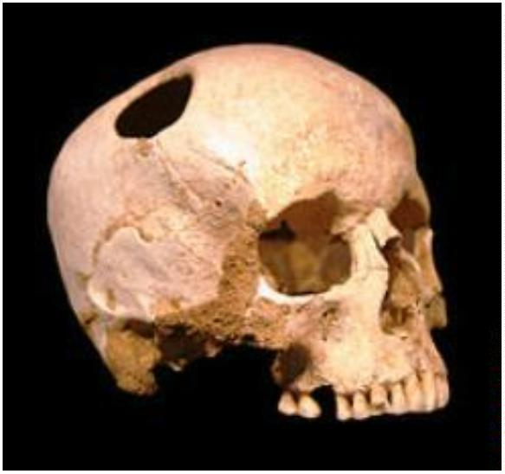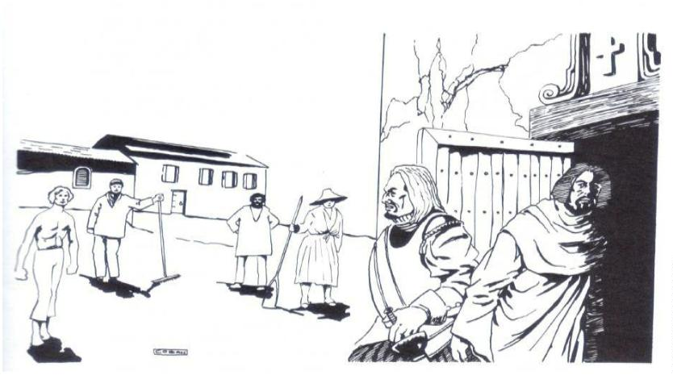

·十有八九是个邪教徒 (假话)
用非人般强大的力量擒抱住你使你无法挣脱。你奋力反抗，
但发现自己无法将目光从她身上移开，也没有力气逃跑。
你的手慌乱无助的在墙边划过，摸到了干草叉柄，你抓过
草叉奋力刺向她，肯奇塔瘫倒在地，不自然的抽搐着，黑
色的脓液从她的伤口流出。你感到虚弱又眩晕，昏倒在地。
泰瑞莎·门多萨(Teresa Mendoza)控告吉普赛人为自己儿
子卡洛斯开脱，她指出：
·他们是吉普赛人 (吉普赛人并没有被列为异教徒，她只
是在转移话题)
小卡片#3-阿隆佐的梦境
·他们将卡洛斯引入歧途 (假话，卡洛斯自学成材)
你梦到你身处国王寝宫，正在欣赏博斯那副令人不安的三
联画作“干草车”的左联。这时，描绘叛乱天使正在被上
帝逐出天堂的那部分画作动了起来(参见图 2)，画中的上
帝开口说话：在我面前跪下，你便可有幸领悟圣灵之道。
你跪了下来，那些虫群般的天使从画中涌出，飞入你的口
中。你感到窒息呕吐，昏了过去。
拉娜先发制人检举莉安德拉，免得她揭发自己，她说莉安
德拉：
·帮人堕胎。
·对新生儿施咒。
·酿制爱情迷药 (所有指控都是捏造，但 KP 可酌情考虑)
小卡片#4-不安的梦境
4.5 晚宴(The Evening Meal)
你整夜都没睡安稳，做了一堆令人不安的梦，梦里充斥着
窸窣作响的噪音，但具体梦到什么你已经记不清了。
费南多，泽维尔神父，门多萨夫妇和卡洛斯都将出席。桌
上的食物非常可口，门多萨一家还带了些上好红酒。席间
泽维尔神父讲述了几个世纪前蒙塔纳的圣米盖尔是如何让
村民皈依我主的。两天后便是圣米盖尔日，人们将会抬着
4.7 第二天(Day Two)
他的圣骸在村中游行，并举办奔牛斗牛比赛(bull run，
奔牛节的起源与西班牙斗牛传统有直接关联。当要将 6 头
高大的公牛从城郊赶进城里的斗牛场是件非常困难的事情。
16世纪时，某些旁观者突发奇想，斗胆跑到公牛前，将牛
激怒，诱使其冲入斗牛场。后来，这种习俗就演变成了奔
牛节)。大家都希望检察官们留下出席。
第二天检察官们纷纷被佩佩的尖叫吵醒，“肯奇塔！”他
喊“在马厩里！死了！”。此时扮演维达尔的玩家应感到
恐惧，有两条线索可以证明他不是凶手：1，他的靴子上
没有沾马厩淤泥——如果胡安擦净了靴子那此时它应该摆
在房门外；2，当他进马厩时在门楣上撞到了脑袋(他很高，
6英尺)，但在他先前假记忆里自己更矮一些。虽然如此，
肯奇塔尸体倒下的位置和他记忆中的一模一样，上边还插
着一柄干草叉。
随后堂·维卡拉讲起了他的祖先多明格斯是如何参与西班
牙收复失地运动，并如何在 1308 年围攻米拉维特要塞中
英勇作战的故事。他还提到多明格斯从那场战役中带回了
巨额财宝，如今大部分陈列的展览室。这些乏味的故事让
卡洛斯无聊到爆，开始借着酒劲儿挑逗正在为大家奉上甜
点的肯奇塔。最终宴会在门多萨夫妇呵斥下匆匆结束。
当玩家们去见堂·维卡拉的时候，会在他的房门外遇到脸
色惨白的胡安。胡安警告众人堂此时不同以往。如果玩家
进入堂的卧室会发现仍穿着睡袍的他正在挥舞一把轻剑，
嘴里谩骂着假想出的摩尔异教徒，攻击任何试图接近他的
人——他被夏恩逼疯了(具有堂吉诃德式妄想)。
4.6 第一晚(First Night)
大家就寝前，胡安告诉检察官们如果有靴子要擦，就放在
门口好了。
费南多看上去烦躁不安，告诉众人自己一夜之间失去了父
亲与爱人。他坦白自己深爱肯奇塔并希望娶她为妻。但三
天前对父亲说起时，维卡拉残忍的否决了此事，并禁止他
娶任何下人。胡安劝说费南多振作起来继续经营家业。费
南多悲伤应允，并请求检察官暂时不要透露堂失心疯的事
儿，他希望堂能在村民知晓前恢复理智。
晚宴后卡洛斯去了吉普赛人那，如果检察官也去，会发现
村民在这儿喝酒，赌博，跳舞，嫖妓。如果检察官愿意，
可以下令终止这些活动而不会遭遇异议反抗，但许多人会
怀恨在心。
这天剩下的时光，检察官们可以做任何他们想干的调查，
以下是一些可能的分支。
今夜夏恩首次尝试探触检察官的心智。检察官头脑中浮现
了夏恩植入的记忆——他们认为这些是梦。请将#2 小卡
片给维达尔，#3 给阿隆佐(模组自带人物，kp 可按需替换)，
#4 给其他人。
吉普赛人
吉普赛人的营地有三辆大篷车围绕着一堆营火。白天营地
很安静，因为昨夜的各种活动大部分人仍没起床。一个女
人正在炖汤，另一个则在溪边洗衣。
夏盖虫族决定今晚干掉肯奇塔，因为它们确信她今天的行
为有可能导致自己暴露。它们让费南多杀了她。为了掩饰
他的罪行，夏恩将费南多的谋杀记忆稍作修改植入了道明
会修士的梦中。那只操控肯奇塔的夏恩进入了刑讯官洛佩
兹的脑袋里，并渐渐侵占他的意识，当村民暴动时他已经
完全听命于夏恩了。
吉普赛人没有受到夏恩的操控，也没有为靠干声色犬马的
事儿营生良心不安。今年这些受夏恩感染的村民为他们提
供了一个简直不可思议的好环境。他们感到和去年夏天相
比这些村民的言行似乎变了似的。
小卡片#2-维达尔的梦境
村民
你听到有人敲你的房门，是肯奇塔——她曾向你求助过—
—说自己现在必须忏悔。当你们一起跪下时，你感觉自己
似乎被她催眠了似的，昏昏欲睡。她牵着你的手将你带到
外边的马厩里，然后突然现出恶魔形态，想要那啥你。她
·玛莉亚正在东头山谷放羊。
·门多萨夫妇正在田里干活，卡洛斯则宿醉未醒。
·泽维尔神父协助筹备肯奇塔的葬礼。她的哥哥卡拉斯科
(Carrasco)和其他两个村民正在为她掘墓。

·去见莉安德拉时，她正在为那个因通奸被打的里科换药。
·除了那些打算向检察官们揭发邻居的，其他村民基本都
在干他们的日常工作。
达尔杀害了肯奇塔。他声称费南多看到他把她拖进马厩，
后来独自从里头出来。费南多证实了卡拉斯科的话，还把
一些面露凶相的村民集合了过来——这几个都是被夏恩控
心的村民，会听从费南多的命令——威胁着要把真相从检
察官嘴里折磨出来。即使那些未被控制的村民，也很容易
被这事激起公愤，协助制服玩家。
4.8 丰赛卡家的田地(The Fonseca Farm)
如果有玩家在这场暴乱中杀死了某个被寄生的村民，那么
一个夏恩将会从这个死人的头骨中飞出，径直冲入该玩家
田地疏于打理。菜看上去该收了，而篱笆翻倒着(托那头
毛驴的福)，鸡群在到处乱逛。拉娜·丰赛卡正在屋里纺
羊毛，她神色十分憔悴，眼底挂着眼袋，还有些泛黄的瘀
伤。丈夫阿曼德宿醉未醒。若与村民交谈会得知阿曼德经
常打她，而她则会局促的否认，让人觉得她是个被丈夫打
怕了的女人。而事实上这些伤是夏恩那啥出来的。
颅内(损失
1/1d10 理智)，此人立刻昏迷。
注：如果玩家在此之前就快要开真相了，那么今夜夏恩将
会直接采取行动。
监禁
阿曼德宿醉的厉害，也有大眼袋，他会粗鲁又阴沉地说他
怎么对自己老婆管别人屁事。一个医学检定会发现他有狂
躁症(“bad humors and overheated blood”如今医学上称
之为狂躁症)。另一个医学检定可发现建议使用放血疗法
治疗。
如果有玩家跑掉或不在场，他会被四处追捕，除非能成功
藏起来。村民会把抓住的玩家押到城堡地牢，然后把他们
的手脚用铁链牢牢锁在墙上。此时在场的将是费南多，阿
曼德，4 个被夏恩控制的农民以及洛佩兹——他已经完全
屈从于夏恩的意志了。费南多遣走了其余村民，然后几人
开始对检察官们用刑。
葬礼
肯奇塔的葬礼在凉爽的傍晚举行，堂仍旧疯着，如果其他
村民还不知此事的话会诧异他的缺席。葬礼后，肯奇塔的
哥哥发誓要凶手血债血偿。夏恩虫族决定好好利用这个机
会，于是晚上一只夏恩潜入了卡拉斯科的脑袋。
村民有可能被折磨致死，但洛佩兹不会让这事发生在检察
官身上，因为夏恩还用得着他们。严酷的折磨会损失
0/1d10 点理智，如果这令某个玩家陷入临时疯狂，那么
他将会供出任何他觉得施刑者想要的答案以求停止折磨。
洛佩兹应投刑讯骰(Torture roll)，造成的伤害将基于使用
何种刑罚和该刑罚的杀伤力，失败会带来相对轻的痛苦。
夏恩们满足于折磨本身所带来的快感，而检察官的忏悔只
是令它们感到愉悦。如果有人屈打成招，承认杀害肯奇塔，
费南多则会大笑，边笑边说出真相。
4.9 第二夜(Second Night)
检察官们回村里会卷入这个场景：阿曼德指控里科偷了自
己的鸡，并想一根一根切掉他的手指作为惩罚。这吸引一
大群人围观，此时阿曼德正在嘲弄那个求饶的人，那人辩
解说他发现这鸡在四处溜达才拿的(真话)。如果愿意，检
察官可以阻止阿曼德——虽然除了里科，其他人似乎有些
扫兴。如果检察官要逮捕阿曼德，他会激烈的反抗并破口
骂出些渎神秽语。
黎明前，2 名夏恩的仆从将带进一只金属骨匣样地小盒，
上边刻满小小的奇异符号，一个克苏鲁神话检定会联想到
邪恶的阿撒托斯。费南多打开盒子，一股地狱般邪恶的浓
绿四散涌出，同时伴随着可怕的窸窣之音，6个(或者等于
未被寄生检察官数量的)的夏恩现形而出，径直飞入检察
官的脑中！
4.10 第三天(Day Three)
大家都放下了手头的工作来庆祝“蒙塔纳的圣米盖尔”日。
早晨中心广场的所有入口都被路障封堵起来，中央搭建了
一个篝火台。午休(siesta)后，村民们抬着圣米盖尔的遗骸
在村中游行，玛莉亚带领四人抬着装有圣米盖尔头骨的灵
柩走在前边，泽维尔神父紧随其后，再后便是其他村民。
接下来的几秒内他们眼花缭乱头晕目眩，并感到有异物在
颅骨内四处攀爬蠕行。毛骨悚然的异域场景在他们眼前浮
动，理智丧失 1/1d10. 最终玩家们昏了过去。他们被从墙
上解下来关进牢房里。费南多和阿曼德吩咐洛佩兹和其他
三个农民在此严加看守直到再次入夜。
游行最后在教堂前结束，在做弥撒之前，每个人都亲吻了
圣骨。然后奔牛大会开始啦。任何人都可以来试试勇气，
和公牛赛跑并试着抓住它。中途打算放弃的可以跳过路障
回来，一旦跳回来就不能再回去了，最后剩下的人会试着
干掉公牛。基本最后只剩卡洛斯，阿曼德，费南多和玩家
(如果有)。守密人可以按情况把握剧情，但注意不要把费
南多给弄死了。
村里的情况
与此同时，夏恩的仆从正在屠杀无辜村民。泽维尔神父被
钉在了教堂的十字架上；皮德罗·桑切斯和米兰达·桑切
斯(玛莉亚的父母)在睡梦中被拉娜和卡拉斯科刺死，然后
他们将玛莉亚带到夏恩飞船。一群村民——包括门多萨一
家——被关在谷仓，以供新生夏恩寄生。黎明时分，阿曼
德和费南多也来到了飞船前。
谁给了公牛最后一击那么谁就是这次大赛的英雄，可以分
到牛身上最好的部分。
一个油滚滚的大锅里炸着浸满蜂蜜的西班牙油条(churros)，
5._{第四天上午}
吉普赛人演奏着音乐，人群跳舞饮酒，其乐融融。
夏恩的进攻
夜深后，大部分人渐渐散去——包括泽维尔神父，门多萨
夫妇和桑切斯一家。此时，卡拉斯科猛地站出来，指控维
检察官们渐渐恢复了意识，他们可以记起昨夜发生的事情，
有些昏昏沉沉，还感到脑袋中有异物如同肿瘤隐隐作痛。

不过此时他们似乎又能全权控制自己的身体了。同时他们
会意识到囚室里还有别人——梅尔莫斯正站在眼前。
它们，并知道本地也有，1d6 小时后可以找到。如果玩家
曾拜访过莉安德拉会想起她也有些。她还知道野生的一般
在哪里可以采到。
他告诉玩家，直到黄昏前他们的意志都属于自己。此后，
颅骨中的寄生虫将苏醒然后控制宿主的思想和行为。他绘
声绘色的告诉玩家寄生虫将如何强迫他们干下种种亵渎上
帝的罪行，以及他们悲惨灵魂的最终下场。
如果玩家没有与梅尔莫斯做交易，那么现在他们无疑正在
想尽办法把夏恩从脑袋里赶出来。以下是一些传统驱邪方
法：
回答有关夏恩提问时他会小心措辞，并略过一些重要细节
(如它们数量多少，弱点是害怕阳光等)。他会提到它们抓
走了玛莉亚，但不会说抓去了哪里，用作了什么。
·烧：焚烧受害者以便强制夏恩离开，如果这发生在
阳光下，那出来的夏恩会阴燃死去。
·驱魔：牧师都知道如何驱魔。该仪式需要《圣经》，
一段圣洁蜡烛，铃和圣水，并花费至少 15 分钟。然
而，一个神学检定(Theology roll)会发现玩家目前不
能进行该仪式，因为他们自身已经被邪恶占据了。通
常情况下，驱魔用来对抗不肯安息的恶灵，对外星夏
恩不起作用。
然后他会提出想和玩家们做个交易。他将释放他们，教他
们如何逐除夏恩，而他将获得其中一人的灵魂作为回报。
如果玩家拒绝，他意味深长点点头，退入阴影，然后消失
了。黄昏前他会再次出现，询问玩家是否考虑接受他的条
件。如果有人接受，他会指出钥匙悬挂的位置，然后消失
在阴影中。钥匙被挂在一个玩家刚好看不到但是却能通过
栅栏间隙够到的钩子上(梅尔莫斯早先将钥匙放过去的)。
·圣水/圣骸/圣符: 这些对夏恩没用。
·铁/银：当夏恩从宿主体内出来后任何武器都能对
5.1 新的不朽者(The New Immortal)
对其造成伤害。
那个愿意交出灵魂的玩家会感觉夏恩渐渐从脑海中消失了，
获得 5%克苏鲁神话技能，习得新法术：驱逐夏恩(cast
out Shan)。每小时他都会获得 5 点克苏鲁神话技能并损
失 5 点理智。当他陷入永久疯狂后他将进入一种令人厌恶
的沮丧状态，缓慢的，不可避免的，他会变得如同梅尔莫
斯，眼前只有痛苦，磨难和毫无意义的人世。当玩家理智
掉到 0 后会最终成为梅尔莫斯并将交由守密人控制。
·环钻手术：这种手术会在患者头上开个洞，是目前
已知最古老的开颅手术了，当时被认为这可以导出脑
内引起头痛，脑炎的恶灵。在患者头骨上开一个至少
3”见方的洞，让夏恩自己暴露于日光下，从而干掉他。
施行手术需要投医学骰，如果成功，那么对患者造成
1d4 伤害并丧失 0/1d4 理智。失败会造成 1d10 伤
害，1d4/1d10 理智损失和 1d10 永久智力丧失，若
出现 00 则病人死亡。手术时长视使用器械而定，一
般持续 1 小时/每位，无实质肉体的夏恩吸附在大脑
上，因此无法被直接剔除。
新法术：驱逐夏恩
该法术将夏恩从任何站在用山金车菊所画 5’五星法阵
(pentagram)内的宿主体内逐出。施法者将支付 10 点法
力，引导一个耗时 1 小时的仪式。任何参与者将-1 永久
意志。施法者也可以将法术用于自己，需支付 2 点意志。
仪式后法阵还能提供持续 12 小时的防护，防止夏恩逆袭
侵入。法术本身不会杀死夏恩，但如果在阳光下施行就能
一举两得。
·意志力: 意志力可以用来对抗夏恩的命令，当玩家
试图违抗夏恩命令时，每小时做一次意志对抗。
5.4 村子(The Village)
村子看上去似被遗弃一般，处处遗留着昨夜暴行的痕迹：
死去的人躺在散落的空酒囊间；篝火仍在阴燃，灰烬上是
一个村民没烧尽的残骸，一个小孩被炸死在油条锅里。
5.2 逃脱(Escape)
检察官也可借助自己的方法逃脱，例如找到隐蔽的钥匙
(梅尔莫斯放那儿的)，或通过成功的开锁检定。如果玩家
还卡在这里，就安排洛佩兹给他们送水，让他们藉此尝试
制服，贿赂或说服他。
泽维尔神父被钉在教堂十字架上，他还活着，他说自己看
到一些村民被赶到门多萨庄园去了，而拉娜朝着桑切斯家
去了，他恳求玩家救救玛莉亚。除非施以急救否则泽维尔
神父会死去，不过被救后他也不能随玩家四处走动。
其他时间洛佩兹拿着草叉在阶梯上头值守。其他 3 名夏恩
仆从在厨房喝酒打牌，他们持有玩家的武器——尽管他们
不知该如何使用单膛火枪(pistols)——他们会全力拖住玩
家，不惜拼上性命。夏恩重新编辑过他们的记忆，因此从
他们身上得不到任何有用信息。
当玩家救治神父时，一扇门开了，一个村民张望进来，然
后砰的关门跑了。这是夏恩仆从，他去给门多萨谷仓的同
伴报信了。这人跑得不快因此检察官可以轻易抓住他，如
果这样，这人会露出一副吓坏了的表情，否认自己被占据
了并声称“一些村民发疯了”。
堂虽没被夏恩控制，但仍旧处在发疯状态，会攻击任何试
图接近自己的人。成功的劝说可以使他相信村子被摩尔人
占领了，从而帮助玩家。佩佩就没那么走运了，由于他先
前做过环钻手术，夏恩对其难以操控，于是他被吊死在一
棵树旁。
5.5 门多萨庄园(The Mendozas’Villa)
4 名持刀夏恩仆从(如果先前那个也回来了就是 5 名)正在
把守门多萨家谷仓，里边关着 12 个村民，包括门多萨一
家，玛塞拉，胡安和莉安德拉，夏恩留着他们待会再占据。
当玩家接近时，守卫会喊“我们正在看管一些发疯的村
民”。夏恩将虚假的记忆植入他们脑海因此他们对自己所
做深信不疑。但锁在谷仓里的人则大声否认，并请求玩家
5.3 检察官的选择(The Inquisitors’ Options)
如果玩家现在知晓了驱逐夏恩的法术，那么他们应该会四
处寻找山金车菊，任何成功通过自然史检定的玩家会认出

救救自己。仔细盘问后会发现守卫的故事存在疑点，但玩
家必须自己决定到底应该相信谁。
这些频繁闪烁的绿光对任何没有佩戴护目镜的人具有催眠
效果。人类玩家必须 roll 得比自己意志低 1d20 的点数来
避免被催眠。被催眠的玩家无法行动直到离开光源。拉娜
和那名夏恩仆从将会不惜一切代价保护玛莉亚。
5.6 追踪丰赛卡(On the Trail of The Fonsecas)
近邻丰赛卡家时，可以越来越清晰的听到小孩的号哭。巴
巴(Baba)和桑乔(Sancho)正在家里哭，他们饥渴交加，
饱受惊吓。通过劝说桑乔会说爸爸妈妈和玛莉亚去林子里
了。
双方的战斗导致玛莉亚这边顺利产下一枚拳头大小的黑色
夏恩虫卵。一个成功的灵感鉴定成功可以让检察官在侵入
的记忆里回忆起如何打开玻璃箱。玛莉亚还活着，但处在
深度恍惚中。这枚黑卵摸起来十分温暖，带有一种鳞质结
构令人毛骨悚然。
成功的跟踪检定可以在丰赛卡家后边发现拉娜，卡拉斯科
和玛莉亚穿过长满山毛榉和橡树的低矮山坡留下的痕迹。
追踪将大家带到一条通往隐蔽山涧的小路前，如果托洛萨
(Tolosa，自带人物)还在，一个侦查检定会让他发现这里
有潜在雪崩危险，弄出大噪音(例如枪声等)就容易诱发。
如果玩家搜查实验室会发现费南多的拉丁手稿和那个用来
运输夏恩的骨匣。如果玩家还想进一步探索飞船，会发现
一条盘旋而下的通道，壁上刻满不可名状难以理解的复杂
图案，描绘着可怕畸形的外星怪物(如果查看损失 0/1d3
理智)。
5.7 夏恩飞船(The Shan Craft)
通道通向一间 10’高的礼拜室，里边不规则散落着夏恩栖
木，但都朝向一面环形门。一个灵感鉴定可以回想起这是
一间用来膜拜它们亵渎神明的神祗的礼拜堂，而在那门之
后潜藏着不可名状之物。如果检察官打开此门——一个灵
感鉴定用来回忆如何开启——他们将会开启一个直面阿撒
托斯的双向传送门，领略他所有的恐怖。但愿检察官们不
会这样做。
当玩家进入山涧，他们会看到夏恩的飞船隐蔽其中。飞船
高 20’，呈圆锥状，由光滑的铅灰色外星金属打造，离地
2“处有个环形入口。飞船正前方是一具发黑腐败的尸体
(补锅匠的遗骸)，被高高钉在一棵削尖的树上(理智丧失
0/1d6)。
在飞船外警戒的是持刀的夏恩仆从。阿曼德装备着一把神
经鞭笞器(nerve-whip)而卡拉斯科拿着剑。卡拉斯科一看
到维达尔就会立刻攻击他，不断诅咒着这个杀害肯奇塔的
凶手。如果玩家能让他相信肯奇塔实际是被费南多杀害，
便可暂时打破夏恩对他的操控让他加入己方。两回合后费
南多会从拿着剑从飞船里出来。
6._{结束冒险}
飞船内部
夏恩之卵将在天黑后孵化，释放数以百计蛆虫样地夏恩幼
体到这世界上。用能造成大于等于 8 点伤害的尖锐金属武
器击打可以在孵化前毁掉这卵，但除非它首先被带到了日
光下，否则将不会杀光所有幼虫。放一场非常大火或制造
剧烈雪崩可以毁灭或掩埋飞船中其余夏恩。
飞船内部表面全由奇特的铅灰色金属制成，无源可寻的诡
异绿光将飞船照亮，这诡异光芒让检察官们同时感到恶心
反胃又治愈劳累。一个灵感检定会让人觉得这里有些似曾
相识，玩家朦胧的感觉曾经到访此处——这是曾在脑中的
夏恩留下的回忆。理智丧失 0/1.
玛莉亚还活着，她 1d4 小时后将会从深度恍惚中醒来。
然而她仍被幻象迷惑，脑中还寄居着一只成年夏恩。如果
玩家们完全不知该如何赶出自己脑袋里的夏恩而守密人决
定放水，那莉安德拉可以建议玩家做环钻手术。
入口很狭窄，任何体型超过 10 的玩家必须弯腰——身体
曲向左侧。在天花板上有 5 个脑袋大小的洞通往夏恩休息
区，但太小了人类无法进入。
往下爬会来到夏恩的贮藏室。这里边有 6 个带玻璃(无法
打破)屏的舱室，用来储存标本。进出舱室需要用传送装
置，不过目前传送装置无法工作，因此所有舱室都是空的。
最难的部分恐怕是甄别哪些村民仍旧被夏恩占据着并决定
该如何处置他们，玩家没法在日落前为每个人都来一次环
钻…
实验室
尾声(Epilogue)
往下通往摆满怪异装置的夏恩实验室，玛莉亚赤身裸体躺
在一个牢不可破的玻璃箱内的厚板上，她看上去被催眠了，
身后闪烁着绿光。一些盛着看上去恶心邪恶的绿液的管子
连接在她身体各处，里边软泥状的绿液随着她身体规律的
伸缩而在她体内进进出出。墙上玛莉亚的全身扫描影像显
示她正在生出一只暗黑色卵，里边满满蠕动着像蛆一样的
幼虫(夏恩幼虫)。
如果有玩家幸存下来，他须回埃斯克里尔修道院向大检察
官复命。当玩家被引入他的办公室，他们注意到他身后墙
上有一幅新画，阿隆佐认出这是耶罗尼米斯·博斯的风格。
画描述了一位牧师一位尼姑正在观揽一次环钻手术(_{图 5})。
如果玩家问及此画，大检察官会说这是刚从尼德兰送来的
新作。他不知画的是什么并毫不知情的询问玩家对它有何
高见…
拉娜头戴一副诡异的护目镜，站在玻璃箱前。她指头上套
着针管样地道具，这让她可以操控那个微型控制面板。她
正在引导玛莉亚分娩。另一名夏恩仆从，也带着护目镜，
手里拿着神经鞭笞器，正在协助她。在房间远端有一扇自
动门。

角色列表
NPC
洛佩兹，裁判所刑讯官，29。
图 5，The Extraction of the stone of Madness,作者博斯
洛佩兹是个堕落的虐待狂，但他很好的对雇主隐藏了这一
天性。他拍起上级马屁来也很有一套。
梅尔莫斯，被诅咒的流浪者，？岁
法术：梅尔莫斯能不支付 mp 就丢出吊炸天法术，比如阴
影传送，心跳停摆，预言以及任何 kp 需要的法术。
梅尔莫斯从不参与肉搏，任何人基于任何原因想揍他必须
先和他进行意志对抗，输了定身一轮。
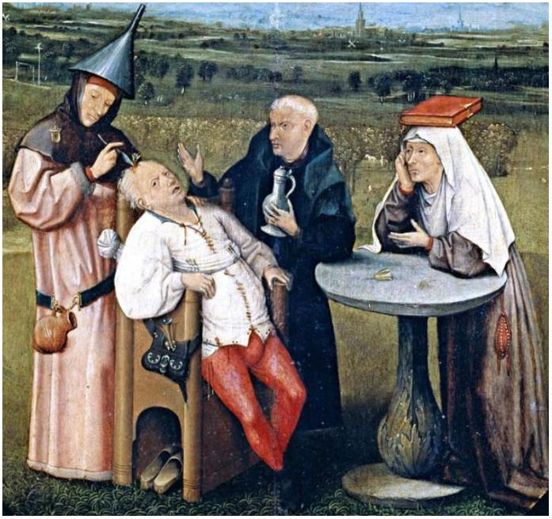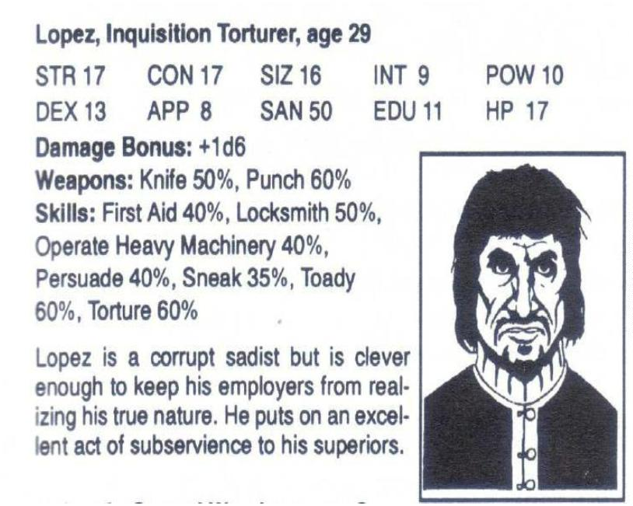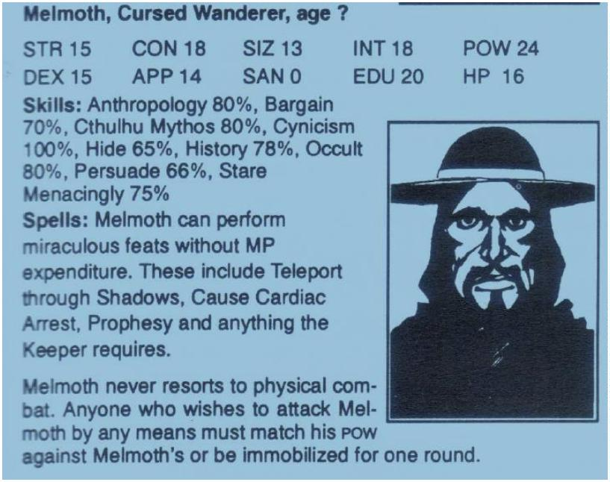

维卡拉家(the Vicarra Household)
堂·维卡拉，小贵族，50
肯奇塔年轻漂亮又虔诚，费南多让夏恩感染了她但她丝毫
没有觉察。从此她白天是个好教徒晚上是个小荡妇，她成
为了费南多的情人但怀疑他对自己下咒，她的负罪感日渐
消磨着她的理智。
守密人须知：夏恩将在她有机会告诉检察官任何这些事儿
之前就把她干掉。
佩佩，马倌，24
佩佩住在城堡里，为堂工作。他很讨人喜欢，但基本什么
有用的都不知道。他 12 岁的时候差点得脑膜炎病死，莉
安德拉为他做了环钻手术，他从脑病和手术中幸存了下来，
如今只是在后脑留有一个又大又丑的疤而已。
门多萨一家(the Mendoza Household)
堂·维卡拉是村子地主，他又老又丑脾气还不好，喜欢滔
滔不绝讲述自己祖先——堂·多明格斯，圣约翰骑士团成
员——打摩尔人的故事。25 年前他迷上一个年轻村姑伊
莎贝拉，还被说服参与一个异教丰饶仪式，结果喜当了爹。
他深感负罪但又太害怕因此被打为异端，所以不敢承认，
他从未对任何人说起过那仪式，如今他思量着将自己的地
产赠予教堂，这一来费南多可就彻底断了经济来源了。
安赛默·门多萨，富裕的葡萄酒商，偏执，44
安赛默·门多萨是个富裕的葡萄酒商人，雇有 10 个农民
工。门多萨先生是村里唯一经常与外界接触的人，每年秋
天他跋涉前往雅卡去卖酒。他有点偏执并希望讨好检察官
们。
泰瑞莎·门多萨，势利的主妇，36
泰瑞莎觉得自己比那些农民优越很多，虽然她曾也是其中
一员。她经常穿着雅卡来的流行服饰(至少以阿伯格标准
来说很时髦)。
费南多，堂·维卡拉的私生子，24。
卡洛斯，大儿子，浪子，20
卡洛斯可以说是个天生的浪子——爱喝酒，爱赌博，爱那
啥。他告诉玛塞拉婚前那啥不不触犯教条，然后把玛塞拉
搞大了肚子。如今他拒绝和玛塞拉结婚，而是整天和吉普
赛人厮混。
克劳迪奥(Claudio)，二儿子，10
这就是个小男孩而已。
桑切斯一家
皮德罗·桑切斯，佃农，35
他租种堂的一小块田地，是个简单，诚实，勤勤恳恳的苦
工。他很爱自己的家人，为女儿受到的“礼物”感到自豪。
费南多是堂的私生子，拉娜同母异父的兄弟。堂付了他的
学费，还让他住在城堡里，但没有将他立为继承人。费南
多对此怀恨在心并希望通过巫术复仇。
米兰达·桑切斯，皮德罗的妻子，32
米兰达十分虔诚，她相信女儿的故事并处处护着女儿。
胡安，维卡拉家长工，男仆，35
玛莉亚·桑切斯，夏恩育母，17
胡安漠然又难于揣摩但处处护着堂。
米兰达很傻，但是很漂亮很天真，因为出生时遭遇难产，
她智力有些迟钝。此外难产让她母亲从此不孕。她十分虔
诚，一个相关检定会发现她还是处女，但看起来怀有 5 月
身孕。
肯奇塔，堂的女仆和厨娘，17
当被问及她的感召，她会复述自己遇到一个金发长袍的男
子，飘浮于前，告诉自己她深得上帝眷顾，将会怀上圣子。
她完全相信这段夏恩制造的虚假记忆。
丰赛卡一家
丰赛卡一家也是佃农，有一小块田地。他们是巫师，干的
好事先前已经讲过了。如果他们被控为异端，拉娜和阿曼
德一开始会否认，但经受严刑逼供后，阿曼德会坦白自己
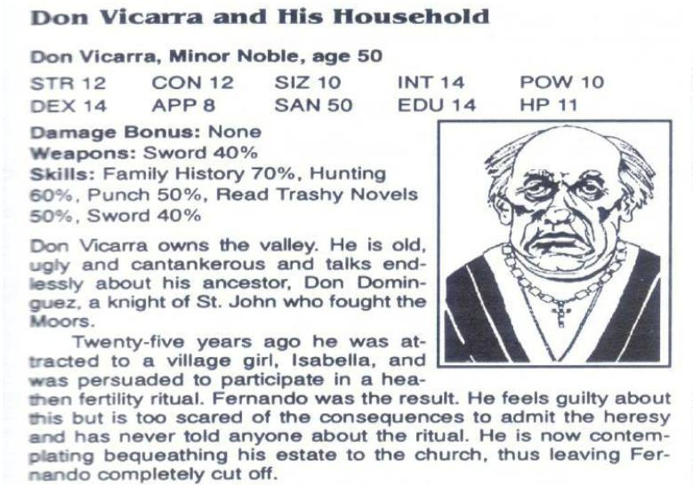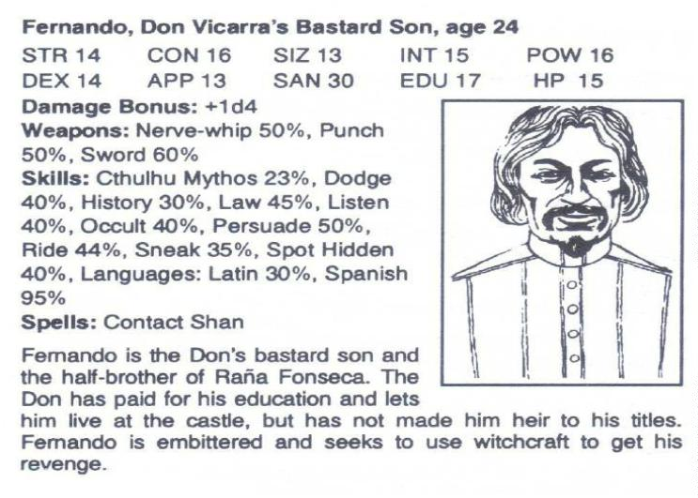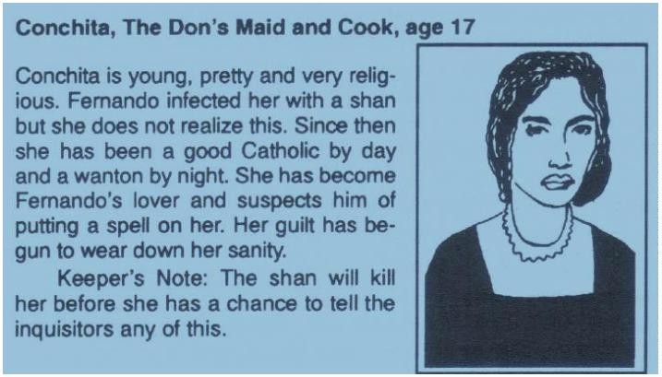

与魔鬼签订了契约。但阿曼德不会供出拉娜或费南多，也
不会说出夏恩真相。而拉娜将从头到尾坚称清白。
巴巴·桑切斯，1 岁，非巫师
典型村民
桑乔·桑切斯，5 岁，还不理解父母的异教信仰。
典型被控村民
其他村民
这些被寄生的村民并不怎么在意发生在自己身上的事。晚
上他们是夏恩的工具，白天当夏恩入睡他们则带着夏恩给
予的替代记忆见机行事。因此可以利用他们的这一弱点进
行说服，恐吓或指出他们的怪异行为，以此让他们反抗自
己的主人。
泽维尔神父，易紧张的方济会牧师，43
公牛
莉安德拉，灰发接生婆，47
典型夏恩
夏恩出现在 Ramsey Campbell 的小说“The Insects from
Shaggai”中，这些家伙大部分都是狂信徒，母星毁灭的
时候他们开着带跃迁功能的神殿逃出来了，最终在冥王星
落脚。本剧中这些是夏恩里的科学家，它们建造了自己的
飞船，还监控着太阳系里各大行星看看有没有什么感兴趣
的事儿。他们发现巫师们的祭品后决定过来调查下。
卡拉斯科，为肯奇塔复仇心切的哥哥，20
他是肯奇塔唯一的亲人，在门多萨家干活。
玛塞拉，卡洛斯的怀孕前女友，29
里科，村里的醉鬼和替罪羊，27
科鲁兹，奥提斯，萨扎拉，盖思卡：其他村民
吉普赛人：8 个成年人外加一些小孩子。
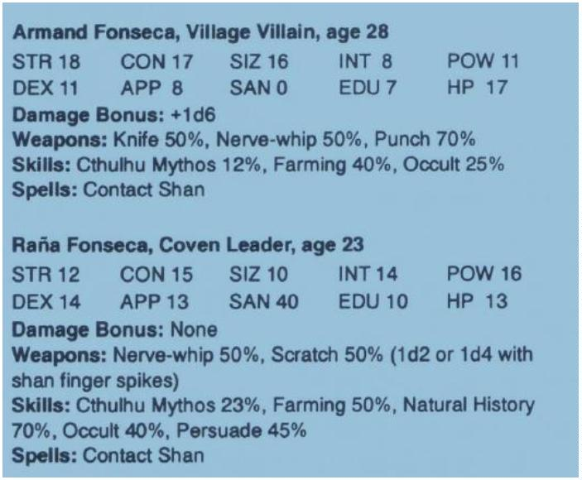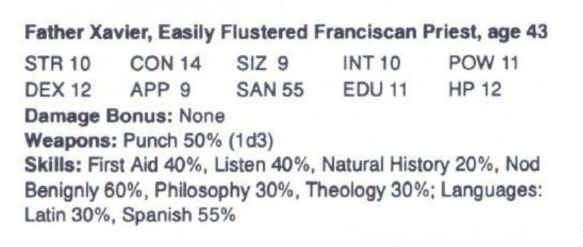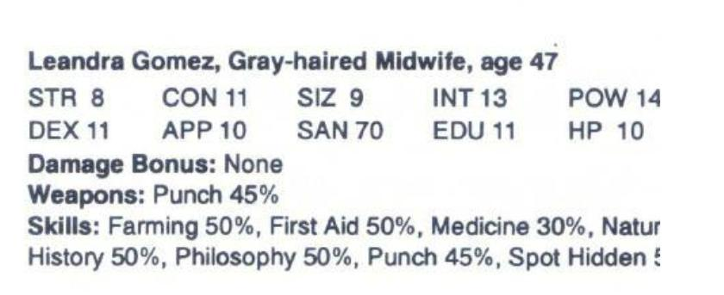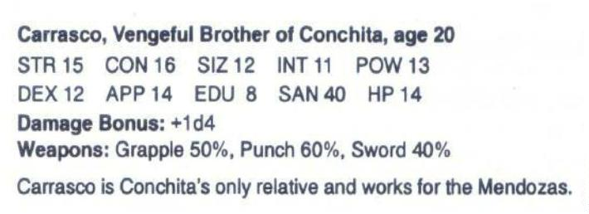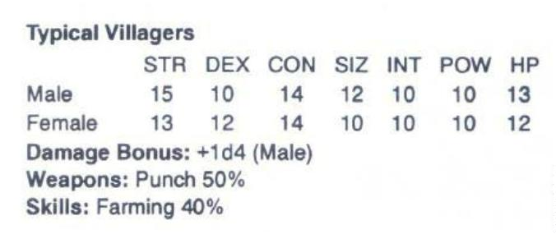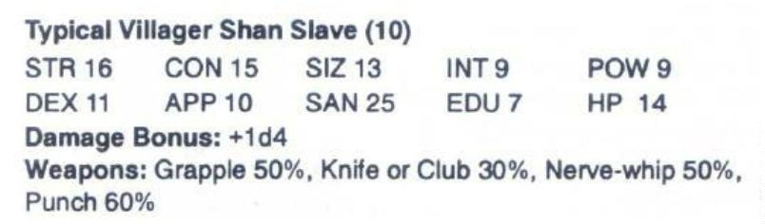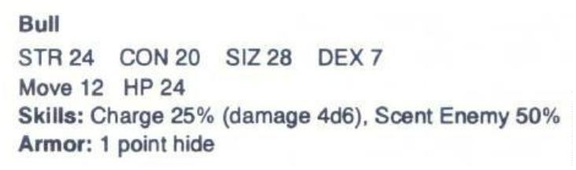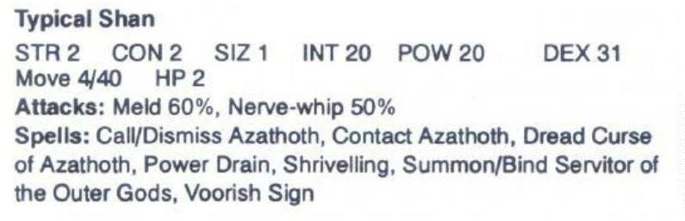

玩家角色和指南：
让他们悔悟，自己谴责先前信仰的荒谬。你通常在审讯中
担当公证人。
教育问题
如果要自制这个时代的角色，玩家需调整一下专业和受教
育水平。
维达尔·裴隆，道明会成员，41
例如：一个街上的乞丐教育应从 3d6+3 变为 2d6(2-12,
平均 6)，因为 16 世纪的乞丐恐怕从没进过学校，也不会
趴窗外听讲。
用这个当例子吧，不要打击玩家自制人物卡的积极性，但
1600 年肯定没有类似上过大学的乞丐之类的人物。如果
教育特别低(只 roll 到了 1-2)，那就奖励 50-60 技能点作
为生活经验累积的结果。
技能
1890 年的调查员人物卡适用于此剧。但是人类学，考
古，生物，化学，电器修理，地质，材料科学，操作重型
机械，药剂学，摄影，物理，心理学，现代轻武器将不能
适用，不过调查员将获得新技能可供选择：
炼金术，包含大部分化学和物理技能。代表玩家能识别具
体化合物，分析事物物理特性等的能力。例如，约翰·戴
尔正在调查一个神秘犹太教团体，现在他在这个组织的秘
密实验室，他发现桌上有一堆化合物。通过炼金术他识别
出这是硝石，硫磺和砒霜。基础 15%
道明会成员，有时又被称为“黑衣修士”，一支由圣道明
建立的牧师部队，时刻准备着在世界各地宣扬上帝的旨意。
他们毫不掩饰对摩尔人和犹太人的敌意并坚称自己为正统。
道明派掌控着西班牙宗教裁判所。你曾主持过数场信仰审
判，并热切期盼着把异端们揪出来狠狠惩罚一番。
哲学，代表玩家对万物本质的认知能力，同时也可用于基
本心理学投骰。一个精通哲学的玩家或许可以参透疯子的
诡计并思索缘由。基础能力 5%
急救(药剂师)/生物学,相比现今更为原始，依靠一些可行
的自然疗法。基础 10%
自带检察官人物：
修女艾琳娜·拉米洛，道明会第三会成员，38
塞万提斯·德·伊斯塔班，耶稣会成员，33
道明会第三会是一个女性组织。你来自一个富裕的商人家
庭，但 14 岁那年决定加入该组织。接下来的 16 年里你
在收容所工作，因救助困苦大众而声名远扬。女性一般不
会为裁判所工作，但你认为有必要让异教徒意识到自己的
错误并将他们引回正道。
大约 3 年前你救了莱昂·德·托洛萨的命，当时他正为教
会办事，途中遭遇土匪袭击。在收容所养伤的那几个月里
你对他有了深入了解，发现他是个正直可靠地人。
耶稣会成立于 1540 并直接听命于教皇而不是国王。因此
其他组织成员不是特别信任你，尤其是那个道明会的维达
尔。虽然你赞同西班牙宗教裁判所的目标但觉得有时虐待
折磨什么的有些过火。相对于把异端们烧死，你更倾向于
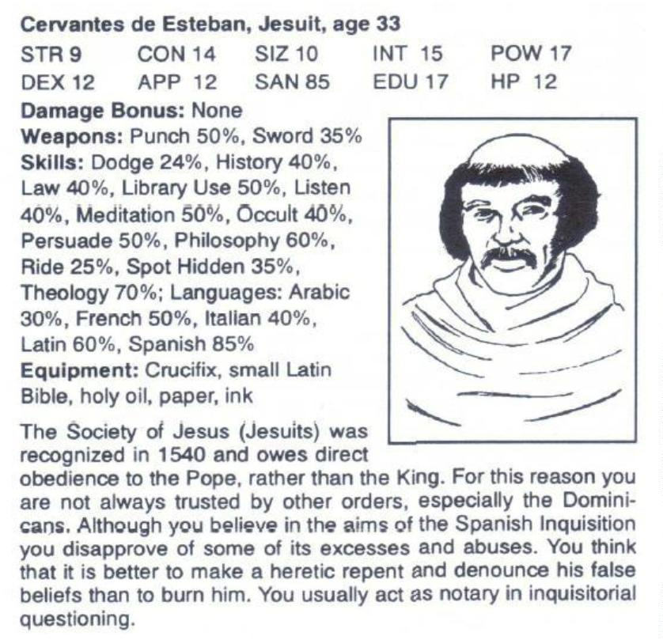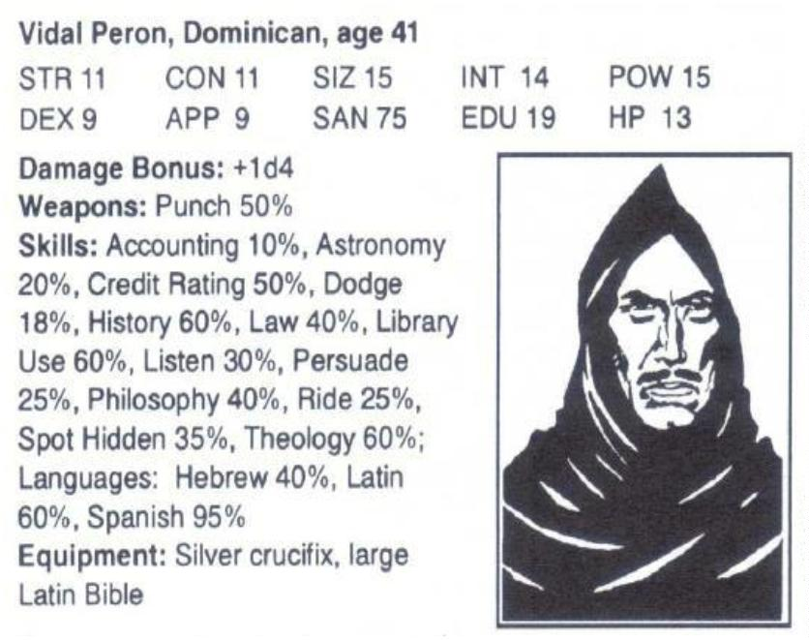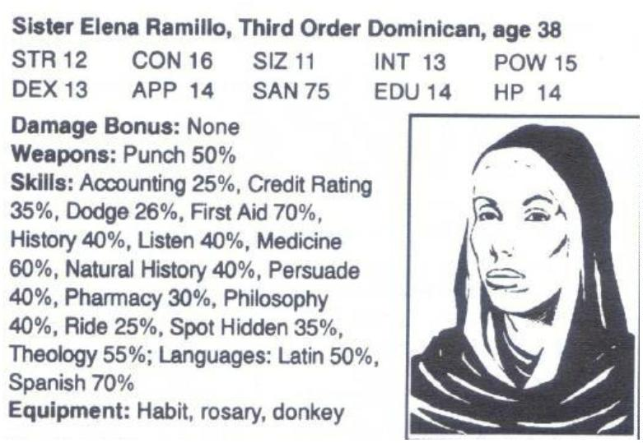

阿隆佐·德·卡玛瑞纳斯，法官，45
莱昂·德·托洛萨，向导，27
你是个经验丰富的教会信使，知道怎么走最安全，还知道
西班牙哪里的旅店最好。你为自己送起信来又快又诚实而
深感自豪。3 年前的送信途中你被一群强盗攻击，幸亏及
时赶到了艾琳娜的收容所，不然你就死翘翘了。从此你特
别怕死。你十分想报答她的救命之恩。最近你和一个叫阿
娜的漂亮姑娘订婚了，你们计划年底举办婚礼。
你来自一个富裕又倍受尊敬的家庭。你在萨拉曼卡大学学
习法律后在马德里担任法官。异端不仅违背信仰还触犯民
法，作为一名虔诚的天主教徒你认为这更该重罚，此外你
也强烈反对贪污受贿。你认为做决定前先查明真相十分重
要。
在家中你收藏了一堆艺术品，包括两幅格列柯和一幅博斯
的画作。你还很喜欢美酒佳肴。
堂·迭戈·蒙托亚队长，圣兄弟会成员，28
你是一贵族家庭的三儿子，加入了军队寻求威望与荣耀。
你深深遵循西班牙军队传统，认为从任何敌人面前逃跑都
有损荣誉，同时你也绝不会背叛任何同伴。在和法国人的
战争里你英勇作战，声名远扬。战后你决定为教会效力，
如今你是裁判所手下的圣兄弟会成员(治安队)。
虽然你很羡慕那些加入宗教组织的人，但由于你喜欢漂亮
小妞所以自己就不入会了吧。你还喜欢夸夸其谈军事和浪
漫冒险——不过这些故事确实很酷。
